Задание подготовлено в рамках проекта АНО «Лаборатория модернизации образовательных ресурсов» «Кадровый и учебно-методический ресурс формирования общих компетенций обучающихся по программам СПО», который реализуется с использованием гранта Президента Российской Федерации на развитие гражданского общества, предоставленного Фондом президентских грантов.
Разработчики
Кошкаров Алексей Владимирович, ГБПОУ СО «Тольяттинский социально-экономический колледж»
Белякова Наталья Сергеевна, ГБУ ДПО Самарской области Центр профессионального образования

МДК.01.03 Техническое обслуживание, ремонт, монтаж отдельных узлов в соответствии с заданием (нарядом) системы отопления и горячего водоснабжения объектов жилищно-коммунального хозяйства
Тема: Монтаж циркуляционного насоса системы отопления.

Вы выполняете работы по монтажу циркулярного насоса. Ваши коллеги установили циркуляционный насос в систему отопления. Вам предстоит проверить монтаж и работу насоса и подключить его.
Внимательно изучите требования руководства по эксплуатации циркулярного насоса к монтажу устройства (источник 1), выслушайте мнение эксперта (источник 2). Просмотрите видеозапись монтажа (источник 3).
Проанализируйте ситуацию и сделайте вывод, корректно ли проведены работы и можете ли вы приступать к проверке работы насоса и его запуску.
Заполните бланк. Если вы дали отрицательную оценку по какому-то из критериев, объясните ее в графе «Комментарии»

Критерий | Оценка, + \ - | Комментарии
Положение насоса при установке соответствует руководству по эксплуатацию
Перед насосом установлен фильтр грубой очистки
Насос имеет запорную арматуру до и после себя

Вывод: приступать к работам по проверке и запуску насоса __________________________

Источник 1
Руководство по эксплуатации Циркуляционного насоса 1′′ Grundfos UPS-25/40 180
2. Инструкция по монтажу и запуску изделия
2.4. Монтаж и демонтаж.
Монтаж Циркуляционного насоса 1″ Grundfos UPS-25/40 180 выполнять в следующем порядке:
- Установите Циркуляционный насос 1″ Grundfos UPS-25/40 180 таким образом, чтобы вал электродвигателя занимал горизонтальное положение. Направление движения перекачиваемой жидкости указано стрелкой на корпусе насоса. Варианты расположение насоса отображены на рисунке.
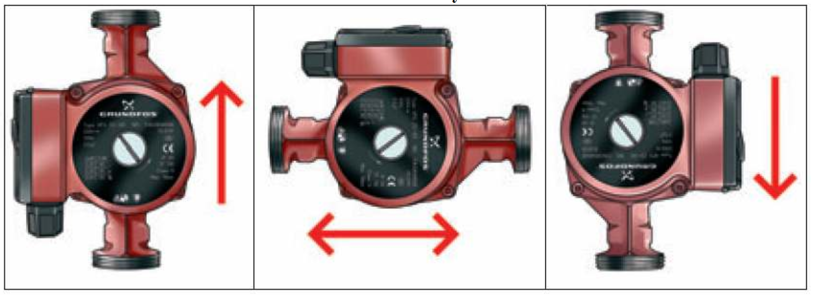
- Закрепите Циркуляционный насос 1″ Grundfos UPS-25/40 180 при помощи соответствующего крепежа (не входит в комплект поставки).
- Подсоедините трубопроводы к циркуляционному насосу 1″ Grundfos UPS-25/40 180 как показано на рисунке 5. Перечень трубопроводной арматуры указан в таблице.
ВНИМАНИЕ!!!
На рисунке изображен вариант установки и подключения Циркуляционного насоса 1″ Grundfos UPS-25/40 180. Состав системы водоподготовки, диаметры трубопроводов, состав трубопроводной арматуры уточняется согласно местным условиям монтажа.
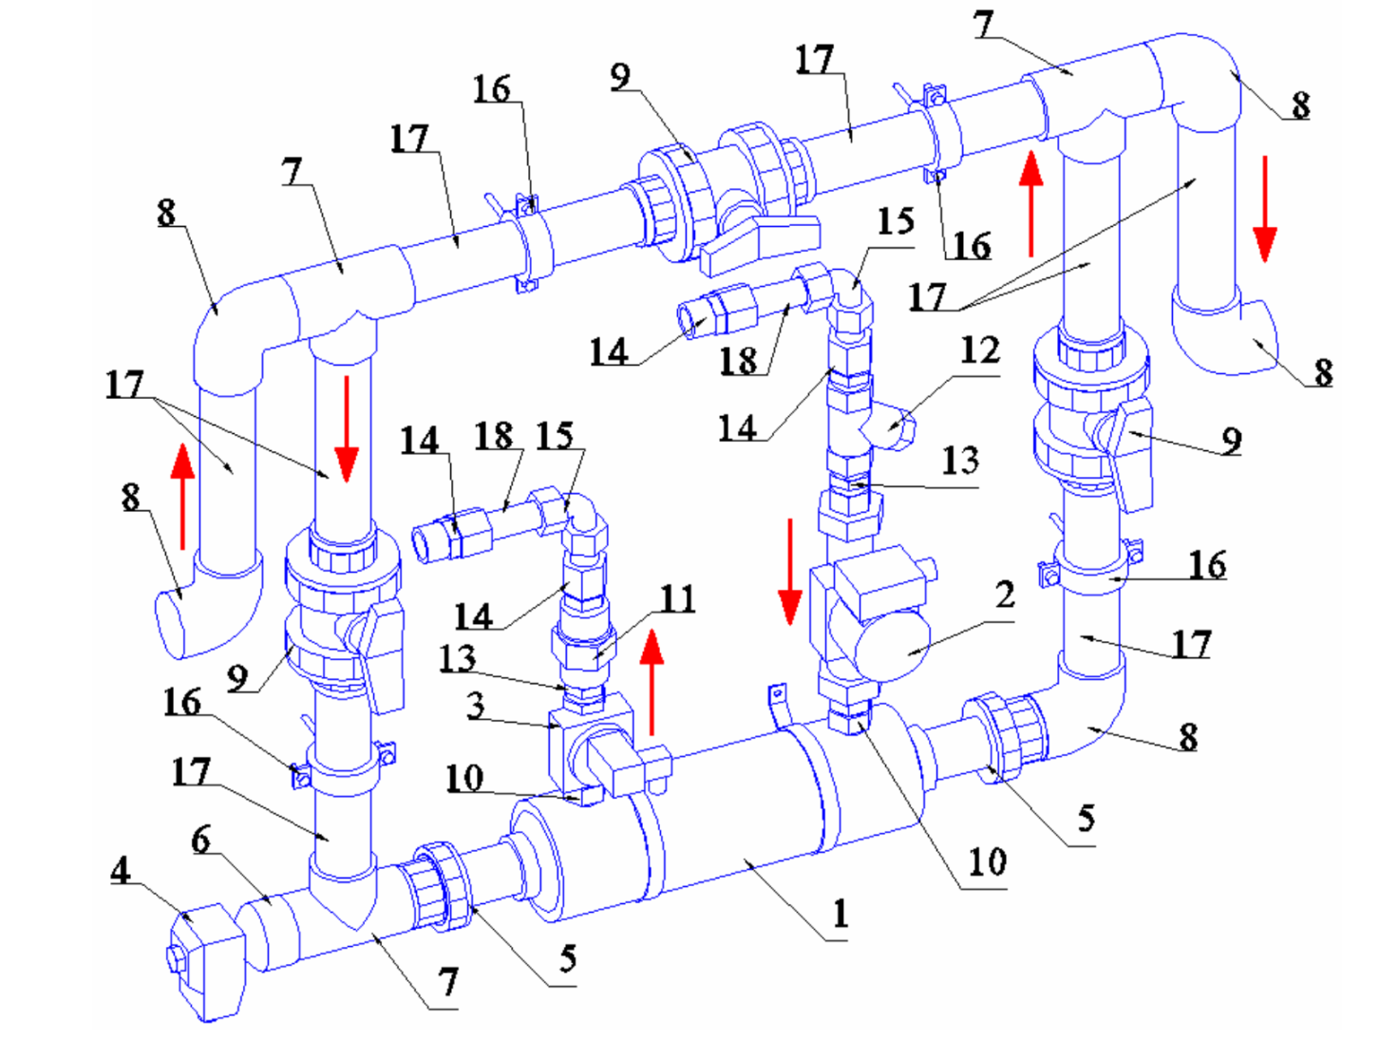

Позиция | Наименование
1 | Теплообменник ( 28 кВт) (гориз.) Pahlen HF 28 (11392)
2 | Циркуляционный насос 1'' Grundfos UPS - 25/40 180
3 | Клапан электромагнитный 1'' Buschjost (824041423050)
4 | Термостат Рahlen (12840)
5 | Муфта разъемная д. 50 с вставкой из нерж. стали 1 1/2"
6 | Заглушка к термостату с внутр. резьбой д. 50
7 | Тройник 90 гр. д. 50 Coraplax (7103050)
8 | Угольник 90 гр.д. 50 Coraplax (7101050)
9 | Кран шаровый разъемный д. 50 Coraplax (1010050)
10 | Футорка 1"х3/4" НВ (хром)
11 | Обратный клапан 1"х1" ВВ (латунь)
12 | Фильтр сетчатый STS лат. ник. Ду 25
13 | Нипель 1"
14 | Муфта м/п 26х1" нар. Т/М
15 | Угольник металопластик. Ду26 STC
16 | Держатель труб д. 50 металлический
17 | Труба д. 50
18 | Труба металлопластиковая 1"

- подсоедините Циркуляционный насос 1″ Grundfos UPS-25/40 180 к системе электроснабжения…

2.5. Наладка, стыковка и испытания.
Перед включением Циркуляционного насоса 1″ Grundfos UPS-25/40 180 выполните следующие операции:
− Убедитесь, что все необходимые краны открыты;
− Убедитесь, что ни какие посторонние предметы не мешают свободному движению воды в трубопроводах подсоединенных к насосу;
− Убедитесь в герметичности трубопроводов и резьбовых соединений;
− Проверьте параметры питающей электросети и правильность подключения к ней насоса;
ЗАПРЕЩАЕТСЯ:
Включать насос, если любая из вышеперечисленных операций не выполнена или результаты выполнения любой из вышеперечисленных операций дали отрицательный результат.
− Устраните выявленные неисправности, если они обнаружены.

Источник 2
Мнение эксперта:
https://youtu.be/BRVIFYwwDkQ

Источник 3
Установка циркуляционного насоса GRUNDFOS в систему отопления:
https://ok.ru/video/366538656425

Использованы материалы источников: http://www.torgpool.ru/wa-data/public/shop/products/85/02/285/attachments/Grundfos.pdf; https://youtu.be/BRVIFYwwDkQ; https://ok.ru/video/366538656425

Инструмент проверки

Критерий | Оценка, + \ - | Комментарии
Положение насоса при установке соответствует руководству по эксплуатацию. | - | Блок питания при горизонтальной установке насоса должен быть расположен сверху. (п. 2.4. Монтаж и демонтаж, рисунок 4) (1)  При данных монтажных условиях, его нужно было установить на обратную линию (труба снизу) (2)
Перед насосом установлен фильтр грубой очистки | +
Насос имеет запорную арматуру до и после себя. | +
Вывод: приступать к работам по проверке и запуску насоса нельзя.

За каждую верную оценку | 1 балл
Максимально | 3 балла
За каждый верный элемент комментария | 1 балл
Максимально | 2 балла
За верный вывод | 1 балл
Максимальный балл | 6 баллов

